# Windows安装FFmpeg

# 一、下载地址：

### 网址：<https://ffmpeg.org/>

### 选择Windows版本：<https://ffmpeg.org/download.html#build-windows>

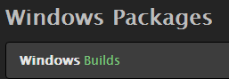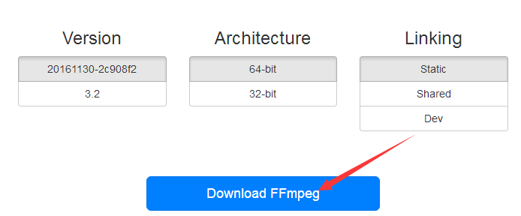

# 二、解压安装：

### 下载并解压FFmpeg文件夹，它会生成一个类似名为“ffmpeg-20150504-git-eb9fb50-win32-static”的新文件夹：

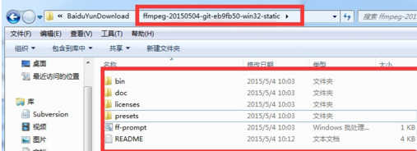

### 打开你想安装的任意磁盘，例如：d盘。新建一个名为“ffmpeg”的文件夹，将第二步解压生成的文件夹中的内容全部拷贝到“ffmpeg”文件夹中：

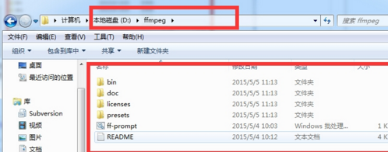

# 三、配置FFmpeg环境变量：

### 点击“开始菜单”，再点击“控制面板”，再点击“系统与安全”，再点击“系统”，然后点击“高级系统设置”，跳出“系统属性”窗口后，最后点击“环境变量”按钮：

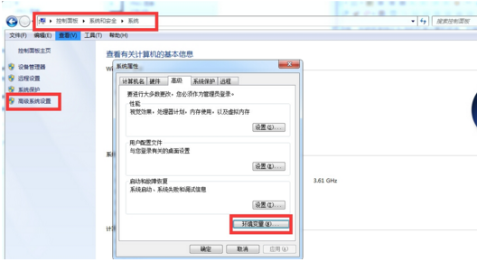

### 点击“环境变量”按钮后，跳出“环境变量”窗口，找到并选中“Path”变量，点击编辑：

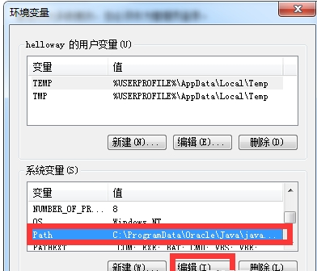

### 在“Path”变量原有变量值内容上加上“;d:\ffmpeg\bin”（注：;代表间隔，不可遗漏；d:\ffmpeg\bin代表FFmpeg的安装路径下的bin文件夹），一路点击“确定”即可。

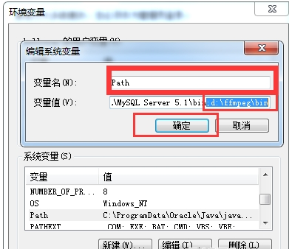

### 打开命令提示符窗口。输入命令“ffmpeg  –version”。如果命令提示窗口返回FFmpeg的版本信息，那么就说明安装成功了，你可以在命令提示行中任意文件夹下运行FFmpeg。

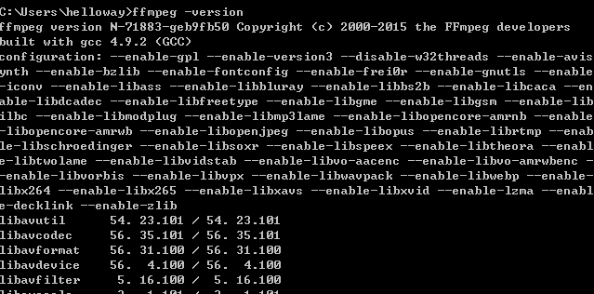

# 四、测试拉流：

## 1、拉去阿里云流到阿麦流媒体服务器

CMD命令：ffmpeg -r 25 -i rtmp://tinywan.amai8.com/live123/4001480475454 -c copy -f flv rtmp://121.43.63.240/live/S0000_8

测试结果：

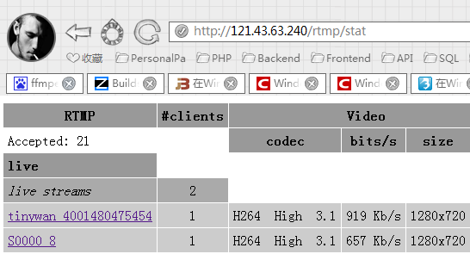

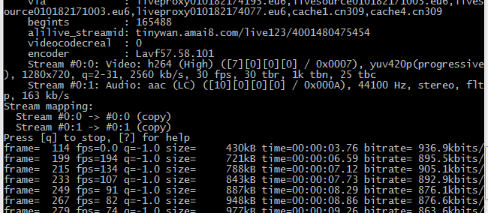

## 2、拉取本地局域网RTSP流到阿里云RTMP服务器上去

CMD命令：

ffmpeg -i rtsp://192.168.18.240:554/onvif/live/1 -c:a copy -c:v libx264 -f flv rtmp://stream.amaitech.com/live/4008888?vhost=tinywan.amai8.com

测试结果：

